 |  | 데이터융복합∙소비자리서치 전문 연구기관  컨슈머인사이트 보도자료  (Telecom Report `22-10)
기관 | 컨슈머인사이트 |  | 이메일 | parkkh@consumerinsight.kr
문의 | 박경희 본부장 |  | 연락처 | 02) 6004-7619
배포일 | 2022년 10월 17일(월) 배포 |  | 매수 | 3매

■ 2022 상반기 이동통신 기획조사 리포트 ⑤ 콘텐츠 이용률 추이
스마트폰으로 매일 하는 일? ‘영상시청' 뜨고 '게임' 꺾여
- 방송∙동영상감상, OTT 붐 힘입어 모든 연령대 이용률 ‘최고'
- 게임, 20, 30대 이탈로 모든 콘텐츠 중 나홀로 하락 추세
- 사진촬영∙편집 일상화…동영상 촬영∙편집 상승폭 가장 커
- 라디오∙팟캐스트, e북∙전자책은 40, 50대 이용률이 더 높아
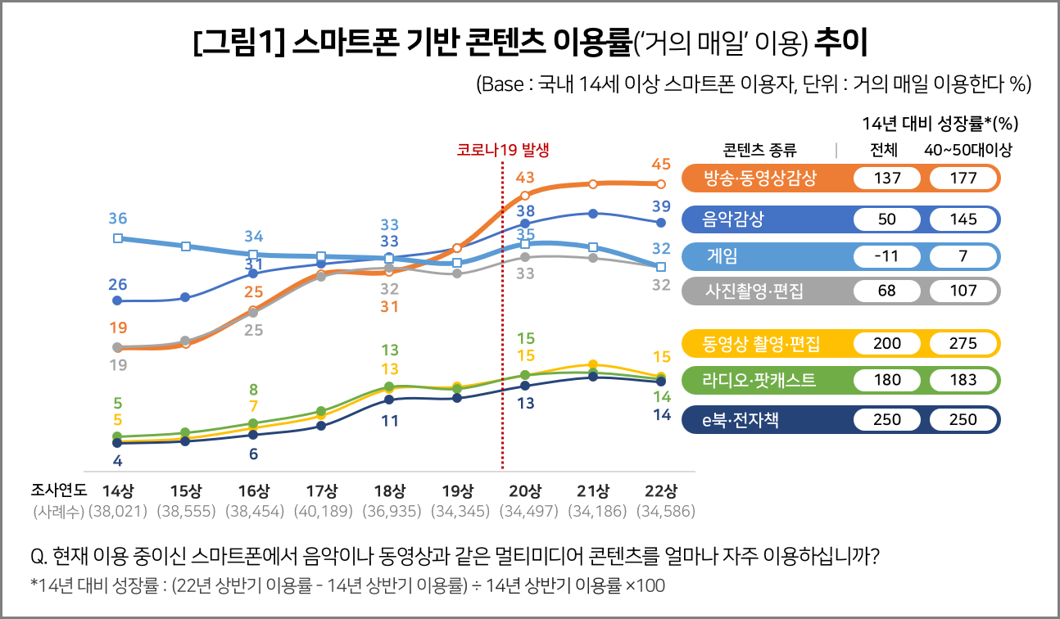
○ 스마트폰을 기반으로 한 콘텐츠 소비 활동의 대세가 게임에서 방송∙동영상으로 확연히 돌아섰다. 온라인동영상서비스(OTT) 붐을 타고 방송∙동영상 모바일 시청이 전연령대로 확산된 덕분이다. 반면 모바일 게임은 주소비층인 20, 30대가 이탈하면서 유일하게 이용률이 하락 추세다. 콘텐츠별 명암을 가른 것은 이용층의 이동이며, 그 이면에는 코로나 팬데믹이 불러온 여가문화 트렌드의 변화가 있었다.
○ 데이터융복합·소비자리서치 전문 연구기관 컨슈머인사이트가 매년 2회(상·하반기 각 1회, 회당 표본 규모 약 4만명) 실시하는 ‘이동통신 기획조사’에서 국내 14세 이상 스마트폰 이용자에게 7개 항목의 콘텐츠 이용 실태를 묻고 특성을 비교했다.

■ 이용률 추이 : 코로나 비대면 특수로 상승하다 작년부터 보합∙하락
○ 올해 상반기 조사 결과 스마트폰에서 '거의 매일' 이용하는 콘텐츠로 방송∙동영상을 꼽은 비율은 2명 중 1명에 가까운 45%로 1위였다. 음악이 39%로 그 다음이었고 게임, 사진촬영∙편집이 각각 32%로 동률을 이뤘다. 그 뒤로 상당한 차이를 두고 동영상촬영∙편집(15%), 라디오∙팟캐스트(14%), e북∙전자책(14%)이 자리했다[그림1].
○ 4세대(4G) 이동통신이 대중화된 2014년 이후 8년 사이 거의 대부분 콘텐츠는 이용률이 크게 늘었다. 방송∙동영상감상은 137%, 음악감상은 50% 늘어났고, 사진촬영∙편집 68%, 동영상촬영∙편집 200%, 라디오∙팟캐스트 180%, e북∙전자책 250% 성장했다. 반면 게임은 8년동안 오히려 11% 감소해 모든 콘텐츠 중 유일하게 후퇴했다.
□ 연도별 추이를 보면 2014년 이후 대체로 지속적인 상승세였으나 2019년 잠시 주춤했고 2020년 코로나19 비대면 특수로 일제히 상승하더니 다시 작년부터는 보합 또는 소폭 하락하는 모습이다. 유독 게임만 8년간 지속적으로 하락하는 예외적인 추세를 보이고 있다.

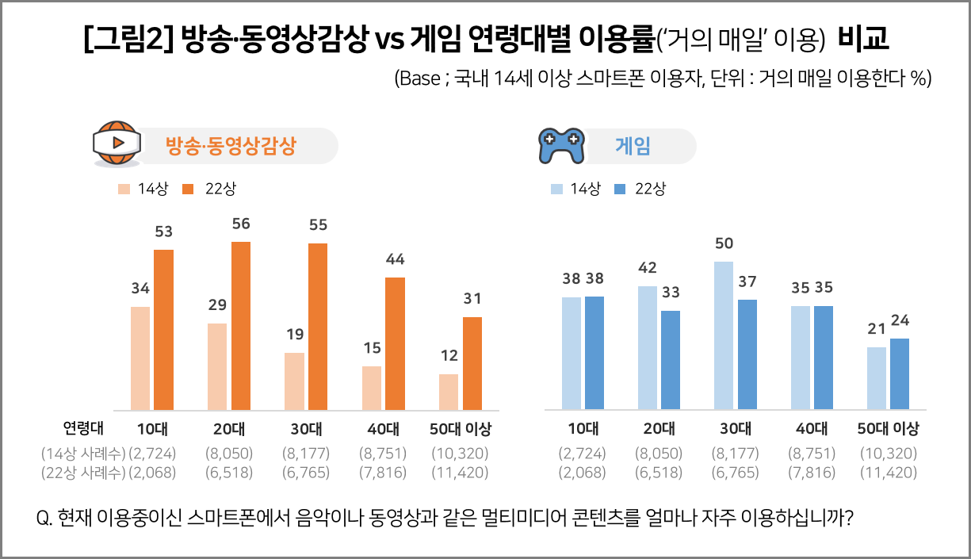
■ 연령대별 이용률 : 라디오∙팟캐스트, e북∙전자책은 40, 50대 이용률 더 높아
○ 게임과 다른 콘텐츠의 명암이 엇갈린 이유는 연령대별 콘텐츠 이용률 변화에서 찾을 수 있다. 특히 40대, 50대 이상 중장년층의 이용률 증감 추이가 핵심 변수로 작용했다.
○ 2014년 대비 올해(상반기)를 비교하면 방송∙동영상감상의 경우 모든 연령대에서 이용률이 크게 증가했음을 알 수 있다. 특히 40대 이용률의 경우 거의 3배(15%→44%)로 늘어 증가율이 가장 컸다. 유튜브, 넷플릭스 등 온라인동영상서비스(OTT)가 전국민적 붐을 일으킨 영향이다[그림2].
□ 게임을 제외한 대부분의 콘텐츠도 절대치에 차이가 있을 뿐 연령대별 추이는 비슷하다. 음악감상의 경우 10, 20대 이용률은 보합세지만 30대는 2배, 40대와 50대 이상은 2배 넘게 커졌다.
□ 사진촬영∙편집, 동영상촬영∙편집의 경우 40대, 50대 이상의 이용률 증가가 가장 두드러졌다. 특히 동영상촬영∙편집은 유튜브의 영향으로 2014년 이후 가장 큰 폭으로 성장했다.
□ 라디오∙팟캐스트, 이북∙전자책은 40대, 50대 이상이 10~30대보다 높았다. 이용률은 10%대로 아직 낮지만 중장년층이 키우고 있다.
○ 반면 게임은 10대와 40대 이용률은 별 변화가 없고 50대 이상에서만 소폭 증가(21%→24%)했을 뿐이다. 주 이용층인 20대(42%→33%), 30대(50%→37%)에서는 오히려 10%포인트 안팎 감소했다. 코로나 팬데믹을 겪으면서 여가활동이 참여∙능동형에서 수용∙수동형으로 이동한 것을 감안하면 게임에서 방송∙동영상감상 쪽으로 콘텐츠 소비의 중심이 이동했다고 볼 수 있다.
○ 모바일 콘텐츠 이용 추이는 콘텐츠 자체의 특성과 이용층 변화에 따라, 팬데믹 이후의 여가소비 트렌드에 따라 민감하게 반응하는 모습이다. 방역조치가 완화된 올해부터 대부분 콘텐츠 이용률이 보합 또는 하락세로 돌아섰듯이 앤데믹 이후 외부활동이 폭발적으로 증가하면 어떤 새로운 변화가 나타날지 주목된다.

컨슈머인사이트는 비대면조사에 효율적인 대규모 온라인패널을 통해 자동차, 이동통신, 쇼핑/유통, 관광/여행, 금융 등 다양한 산업에서 요구되는 전문적이고 과학적인 리서치 서비스를 제공하고 있습니다. 다양한 빅데이터를 패널 리서치 데이터와 융복합 연계하여 데이터의 가치를 높이고 이를 다양한 산업에 적용하는 데 집중하고 있습니다. 특히 최근에는 100% 모바일 기반으로 전국민 표본 대표성을 가진 조사 플랫폼 '국대패널'을 론칭하고 조사업계 누구나 사용할 수 있도록 개방했습니다.
----------------------------------------------------------------------------------------------------------------------
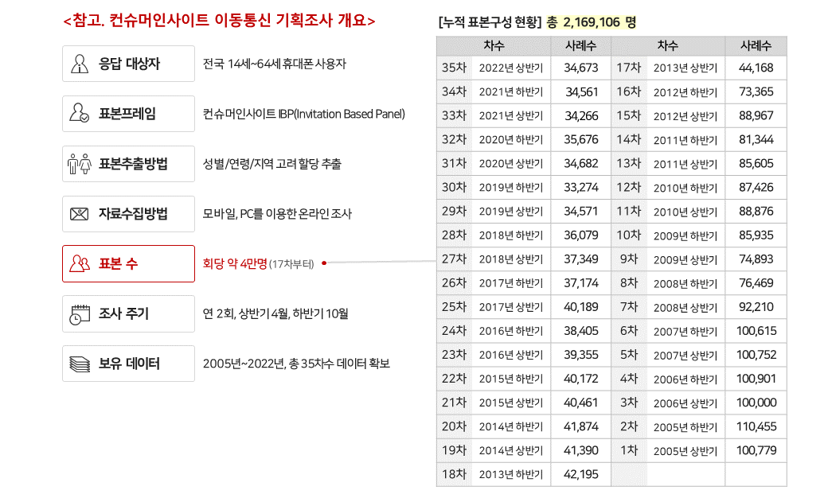
이 리포트는 컨슈머인사이트가 2005년부터 수행한 ‘이동통신 기획 조사’를 바탕으로 한다. 조사는 컨슈머인사이트의 85만 IBP(Invitation Based Panel)를 표본틀로 연 2회(매년 3~4월/9~10월, 회당 표본 규모 약 4만명-17차부터) 실시하며 이동통신 사용 행태 전반을 조사 범위로 한다. 2022년 상반기에는 3만4,673명을 조사했으며, 표본추출은 인구구성비에 따라 성·연령·지역을 비례 할당했다. 자료 수집은 모바일과 PC를 이용한 온라인 조사로 진행됐다.
----------------------------------------------------------------------------------------------------------------------
Copyright ⓒ Consumer Insight. All rights reserved. 이 자료의 저작권은 컨슈머인사이트에 귀속되며 보도 이외의 상업적 목적으로 사용할 수 없습니다.
For-more-Information
박경희 본부장 | parkkh@consumerinsight.kr | 02)6004-7619
박지영 수석부장 | parkjy@consumerinsight.kr | 02)6004-7629

